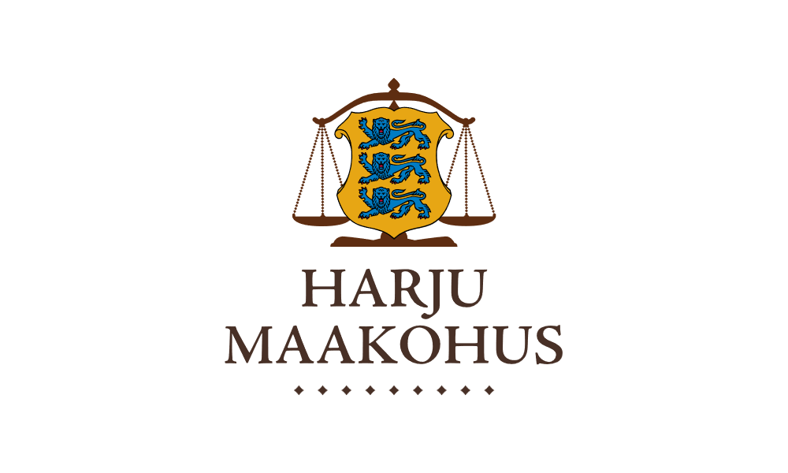

Karmen Joller  Sotsiaalministeerium  sm.dhs@sm.ee | Teie | 28.11 | 2025 | a nr 1.2-2/118-1
Karmen Joller  Sotsiaalministeerium  sm.dhs@sm.ee | Meie | 09.01 | 2026 | a nr 6-3/26-1802-3

Lastekaitseseaduse ja täitemenetluse seadustiku muutmise seaduse eelnõu

Lugupeetud minister,

Täname võimaluse eest avaldada arvamust lastekaitseseaduse ja täitemenetluse seadustiku muutmise seaduse eelnõule.

Eelnõu kohaselt võib täitemenetluse peatamise lapse huvidest lähtudes otsustada kohtutäitur kas omal algatusel või kohaliku omavalitsuse (KOV) ettepanekul (TMS § 179¹ lg 8). Leiame, et see on vastuolus täitemenetluse formaliseerituse põhimõttega. Lapse huvide sisuline kaalumine ja suhtluskorra asjakohasuse hindamine kuuluvad kohtu, mitte kohtutäituri pädevusse.

Lugupidamisega,
Angelina Abol
Viru Maakohtu tsiviilosakonna juhataja

